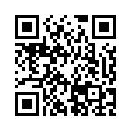
附件3：预约资格复审时间二维码

